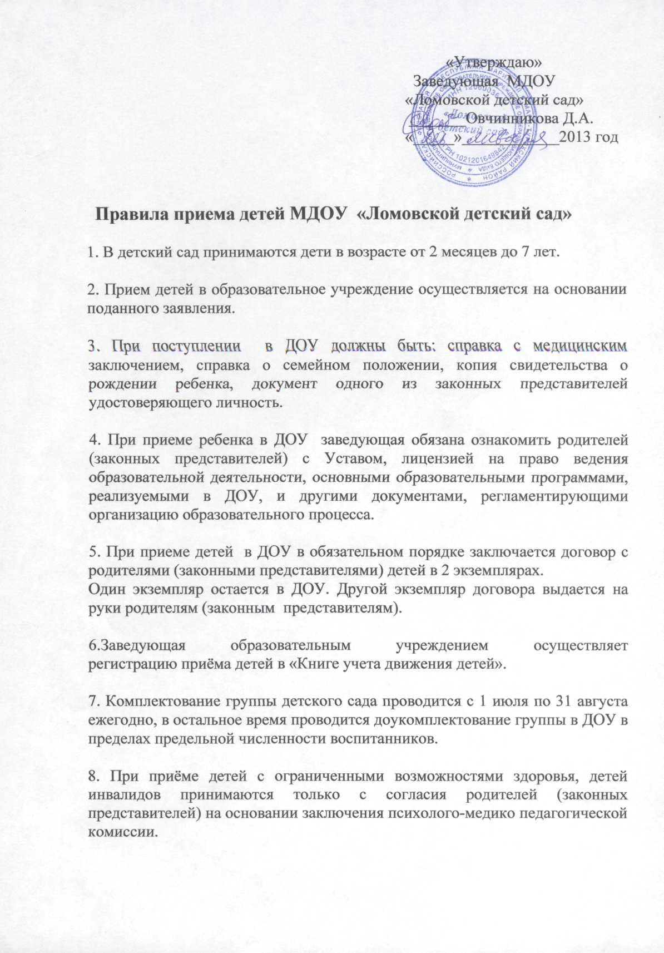

9. В образовательное учреждение в первую очередь принимаются дети:
- из многодетных семей;
- сотрудников полиции, следователей органов внутренних дел РФ, сотрудников , военнослужащих и работников федеральной противопожарной службы;
- дети – инвалиды и дети, один из родителей (законных представителей) которых являются инвалидом;
- военнослужащих.
Дети сотрудников органов по контролю за оборотом наркотических средств и психотропных веществ в ОУ принимаются в течение трех месяцев со дня обращения.

